
s+p Software und Consulting AG
LB0201/ Stand: 11/2006

Abrechnung von geringfügig entlohnten Beschäftigten

LB0201_Abrechnung_geringfuegig_Beschaeftigte.pdf

1 | Annahmestelle für die Bundesknappschaft konfigurieren
1 | Wechseln Sie im übergeordneten Mandanten auf die Seite <Mandant: Konfiguration: DEÜV>. Klicken Sie auf die Schaltfläche <Optionen> und wählen Sie hier den Eintrag <DEÜV-Stammdaten>.  Prüfen Sie, ob die DEÜV-Annahmestelle "Bundesknappschaft" mit der Betriebsnummer 98000006 vorhanden ist.  Ist dies nicht der Fall, legen Sie einen neuen Datensatz an, indem Sie auf die Schaltfläche >* klicken. Geben Sie Name, Betriebsnummer und Adresse ein.  Ergänzen Sie noch den Dateinamen für die DEÜV-Dateien (EDUA0) und für die Beitragsnachweisdateien (EBNA0). Schließen Sie das Formular. | 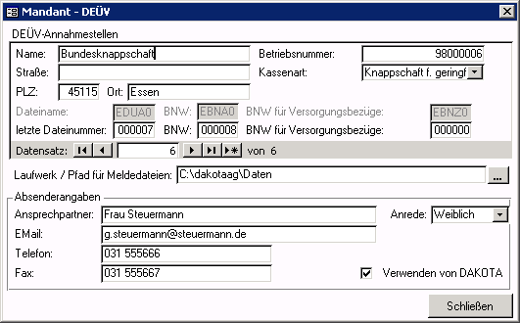
1 |  | Zu 1.) Datenstamm – Mandant – Konfiguration – DEÜV – Option – DEÜV Stammdaten
2 | Krankenkasse Bundesknappschaft konfigurieren
2 | Legen Sie nun für Ihren Mandanten eine neue Krankenkasse an:  Wechseln Sie ins Formular <Datenstamm: Krankenkassen>. Legen Sie einen Datensatz für die neue Krankenkasse an, indem Sie auf die Schaltfläche >* klicken.  Tragen Sie in das Bezeichnungsfeld <Krankenkasse> den Namen Bundesknappschaft ein und betätigen Sie die Eingabetaste (Enter).  Wählen Sie nun im Feld <Kassenart> den Eintrag "Knappschaft für geringfügig Beschäftigte" aus. Daraufhin werden die Felder Betriebsnummer, SV-Sätze und Annahmestelle automatisch mit den richtigen Daten gefüllt.  Ergänzen Sie noch die Adresse, Ihre Beitragskontonummer sowie die Bankverbindung. Schließen Sie das Formular. | 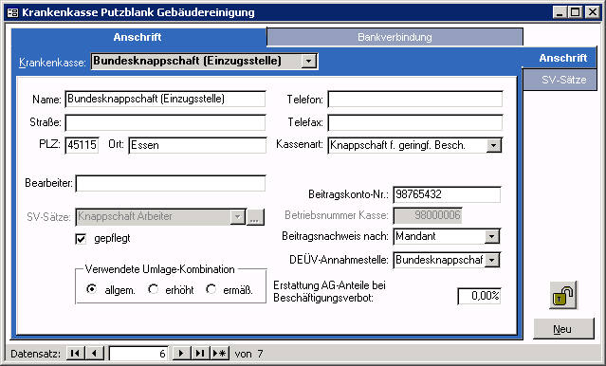
2 |  | Zu 2.) Datenstamm – Krankenkassen – Anschrift - Anschrift
3 | Stammdaten des Arbeitnehmer einstellen
3 | Wechseln Sie auf die Seite <Arbeitnehmer: Steuer/ SV: LSt-Karte>.  Wählen Sie den Eintrag  - 2∗% einheitliche Pauschalsteuer (wenn keine Lohnsteuerkarte vorliegt)  - oder die Steuerklasse laut Steuerkarte | 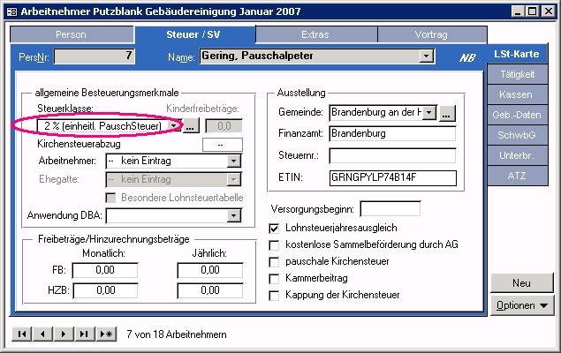
3 |  | Zu 3a.)Datenstamm – Arbeitnehmer – Steuer / SV – LSt-Karte
 | Wechseln Sie auf die Seite <Arbeitnehmer: Steuer/ SV: Tätigkeit>.  - Personengruppe 109 (bei alleinigem geringfügigen Beschäftigungsverhältnis oder bei der ERSTEN geringfügigen Beschäftigung neben einer sv-pflichtigen Hauptbeschäftigung)  - Personengruppe 101 (wenn mehrere geringfügige Beschäftigungen mit insgesamt >400* € Entgelt vorliegen oder wenn es sich um eine WEITERE geringfügige Beschäftigung neben einer sv-pflichtigen Hauptbeschäftigung handelt, z.B. die 2. oder 3. Nebenbeschäftigung)  - Im Feld <geringfügig beschäftigt> ist <geringfügig entlohnt> auszuwählen | 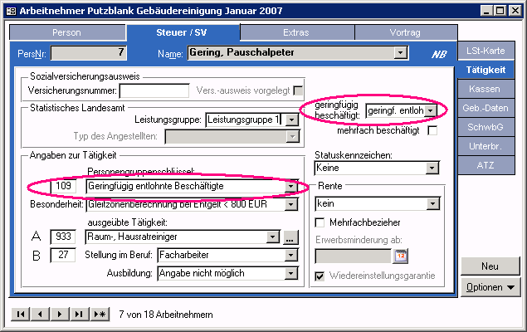
 |  | Zu 3b.) Datenstamm – Arbeitnehmer – Steuer / SV – Tätigkeit
 | Wechseln Sie auf die Seite <Arbeitnehmer: Steuer/ SV: Kassen>.  Wählen Sie den Eintrag 6500.  Ordnen Sie als Krankenkasse die Bundesknappschaft (Einzugstelle) zu.  Alternativ kann vorliegen:  - Beitragsfreiheit in der KV (Arbeitnehmer ist von der gesetzlichen KV befreit)  - Normale RV-Pflicht (Arbeitnehmer stockt pauschale Beiträge auf)  Zudem muss für die geringfügig Beschäftigten auch Umlage an die Bundesknappschaft abgeführt werden. | 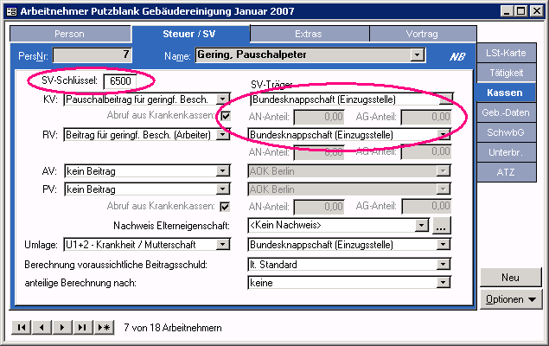
 |  | Zu 3c.) Datenstamm – Arbeitnehmer – Steuer / SV – Kassen

 Die angegebenen Werte beziehen sie u.U. auf abweichende Zeiträume, so dass sie diese an die geltenden Vorschriften anpassen müssen.

